１０月１０日（水曜日）、大阪府咲洲庁舎（さきしまコスモタワー）にて「平成30年度 第２回『教育コミュニティづくりに係るコーディネーター研修』」を開催しました。地域で子どもたちと活動する様々な場面において、大人としてどのように関わればよいのか、講演や交流を通して考えました。
平成30年度 第２回「教育コミュニティづくりに係るコーディネーター研修」を開催しました！
１．日 時 平成30年１０月１０日（水）13時20分～16時40分
２．会 場 大阪府咲洲庁舎（さきしまコスモタワー） ２階 咲洲ホール
３．参加者 教育コミュニティづくりに関するコーディネーター・学校関係者・行政担当者 等 約150名

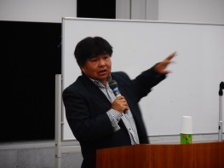
１．講演 「子どもたちとの関わり方及び活動手法の実践」 NPO法人NAC理事 赤木 功 氏
第1部
第1部では、「子どもたちの理解」として、接するときの距離感や傷つける言葉体験などを行いました。

（参加者の感想から）
・研修が上手に構成されており、教えることを業務としている自分にとって、学ぶこと、吸収したいことがたくさんあった。
・心理学の手法を用いているのが面白く、実践につなげられる内容でよかった。

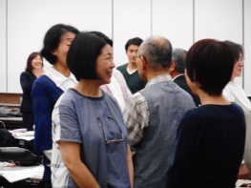

第2部
第2部では、「実際の活動手法例」として、FEEL MAKEの考え方について学んだり、ワールドカフェ方式を用いて、各コーディネーター様の意見交流を行いました。

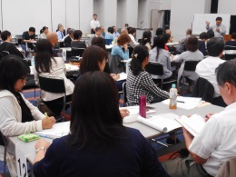
（参加者の感想から）
・子どもが「自ら考える環境を作る」例をたくさん教えて頂きました。１つ１つの課題について、少しずつ変えていこうと思う。
・いろいろな立場の方の意見を聞くことができて、多様な考えや感想を知ることができた。

３．交流
「子どもとの関わりの中で、心がけていること、大事にしていること、悩んでいること」について、参加者自身の経験や考えを交流し合いました。

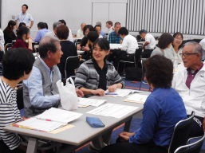
（参加者の感想から）
・子どもたちとの関わり方について、改めて考える材料を提供してもらった。
・他市の方々との交流で、様々なことを学ぶことができた。
・日頃聞くことのないコーディネーターの生の声を聴くことができて参考になった。

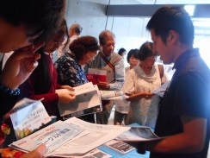
４．おおさか元気広場をはじめ、企業・団体による学校や地域で活用できるプログラムの紹介
ブースにて、企業・団体による出前プログラムの紹介がありました。おおさか元気広場だけでなく、様々な場面での活用の相談もありました。
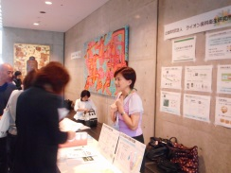
（協力企業・団体）
ライオン歯科衛生研究所、株式会社明治、日本交流分析協会関西支部、FC大阪、
こどもミュージアムプロジェクト運営事務局、地域教育振興課社会教育グループ

